Министерство образования Республики Беларусь

Учреждение образования «Белорусский государственный университет

информатики и радиоэлектроники»

Факультет компьютерных систем и сетей

Кафедра информатики

Дисциплина «Методы численного анализа»

**ОТЧЕТ**

к лабораторной работе №9

на тему:

**«Методы Эйлера и Рунге-Кутта»**

БГУИР 1-40 04 01

|  |
| --- |
| Выполнил студент группы 253505  БЕКАРЕВ Станислав Сергеевич |
|  |
| (дата, подпись студента) |
| Проверил доцент кафедры информатики  АНИСИМОВ Владимир Яковлевич |
|  |
| (дата, подпись преподавателя) |

Минск 2023

**Содержание**

1. Цель работы
2. Задание
3. Программная реализация
4. Полученные результаты
5. Оценка полученных результатов
6. Вывод

**Цель работы**

* изучить решение задачи Коши для обыкновенных дифференциальных уравнений методом Эйлера и методом Рунге-Кутта;
* сравнить методы по трудоемкости, точности;
* составить программу реализации методов;
* выполнить тестовые примеры и проверить правильность работы программы

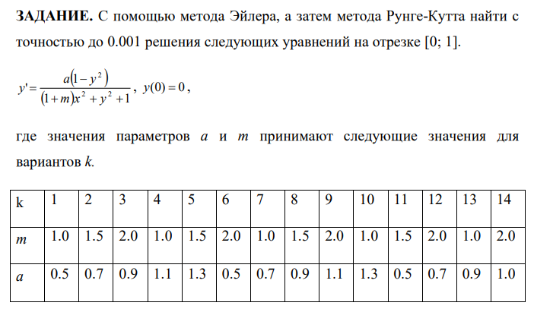

**Вариант 3**

*Исходные данные*

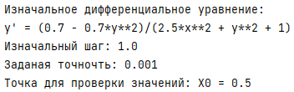

Примечание: x ** n (возвести x в степень n)

**Программная реализация**

Код метода Эйлера:

def euler_method(func, f_y0, left, right, accuracy, epsilon):  
 tempY = -666.  
 while True:  
 X, Y = [], []  
 n = int((right - left) / accuracy)  
 X.append(left)  
 Y.append(f_y0)  
 for i in range(n):  
 X.append(X[i] + accuracy)  
 Y.append(Y[i] + accuracy * func.subs([(x, X[i]), (y, Y[i])]))  
 if abs(tempY - Y[-1]) < epsilon:  
 break  
 tempY = Y[-1]  
 accuracy /= 2  
 return X, Y, accuracy

Код модифицированного метода Эйлера:  
  
def modify_euler_method(func, f_y0, left, right, accuracy, epsilon):  
 tempY = -666.  
 while True:  
 X, Y = [], []  
 n = int((right - left) / accuracy)  
 X.append(left)  
 Y.append(f_y0)  
 for i in range(n):  
 X.append(X[i] + accuracy)  
 Y.append(Y[i] + accuracy * func.subs([(x, X[i] + 0.5 * accuracy),  
 (y, Y[i] + 0.5 * accuracy * func.subs([(x, X[i]), (y, Y[i])]))]))  
 if abs(tempY - Y[-1]) < epsilon:  
 break  
 tempY = Y[-1]  
 accuracy /= 2  
 return X, Y, accuracy

Код метода Рунге-Кутта:

def runge_kutta_method(func, f_y0, left, right, accuracy, epsilon):  
 tempY = -666.  
 while True:  
 X, Y = [], []  
 K = [0., 0., 0., 0.]  
 n = int((right - left) / accuracy)  
 X.append(left)  
 Y.append(f_y0)  
 for i in range(n):  
 K[0] = accuracy * func.subs([(x, X[i]), (y, Y[i])])  
 K[1] = accuracy * func.subs([(x, X[i] + 0.5 * accuracy), (y, Y[i] + 0.5 * K[0])])  
 K[2] = accuracy * func.subs([(x, X[i] + 0.5 * accuracy), (y, Y[i] + 0.5 * K[1])])  
 K[3] = accuracy * func.subs([(x, X[i] + accuracy), (y, Y[i] + K[2])])  
 X.append(X[i] + accuracy)  
 Y.append(Y[i] + (K[0] + 2*K[1]+ 2*K[2]+ K[3])/ 6)  
 if abs(tempY - Y[-1]) < epsilon:  
 break  
 tempY = Y[-1]  
 accuracy /= 2  
 return X, Y, accuracy

**Полученные результаты**

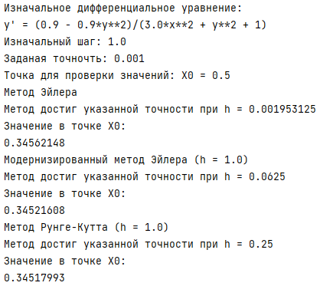

*Тестовый пример 1*

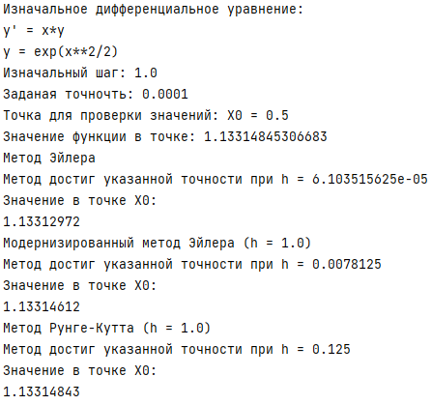

*Тестовый пример 2*

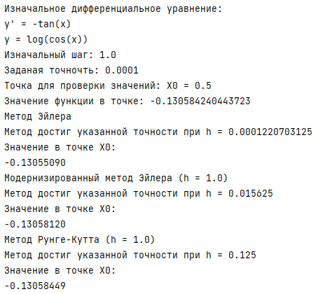

**Вывод**

В ходе выполнения лабораторной работы я изучил решение задачи Коши для обыкновенных дифференциальных уравнений методом Эйлера и методом Рунге-Кутта, написал программу их реализации на языке Python, правильность работы программы проверил на тестовых примерах.

На основании тестов можно сделать следующие выводы:

* Недостатком метода Эйлера является его не достаточно высокая точность. Достоинством метода Эйлера является его простота.
* Метод Рунге-Кутта 4-го порядка отличается очень высокой точностью. К определенным его недостаткам относится большая сложность и трудоемкость (на каждом шаге необходимо четырежды вычислять значения функции / вместо одного раза в методе Эйлера).